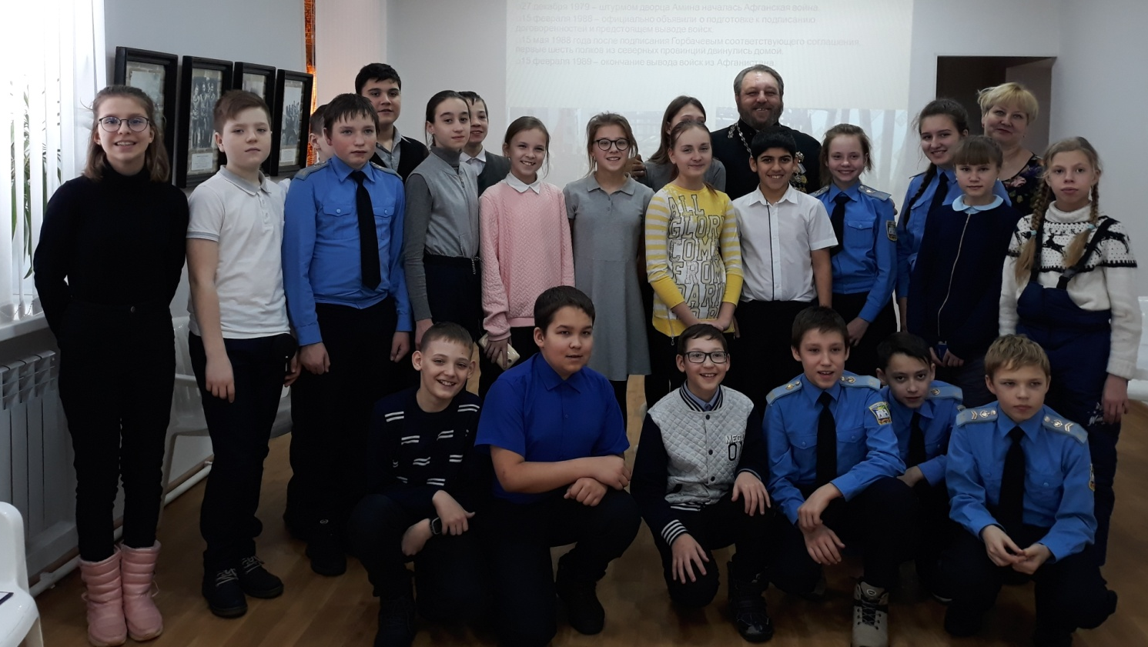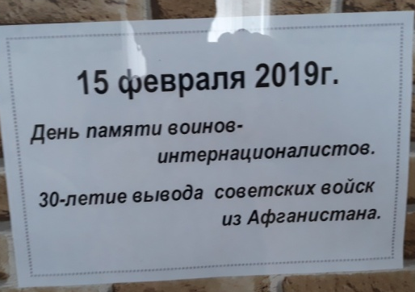
Трудные дороги памяти
В Краеведческом музее мы встретились с отцом Сергием 15 февраля в день памяти воинов –интернационалистов. Он был участником тех событий, которые стали для него очень важными в его жизни. Мы слушали его рассказ с большим интересом. Мы узнали много нового о событиях 1979-1989 г.г. Война в Афганистане длилась девять лет.
Много молодых советских солдат погибли в этой войне. Но наш герой-рассказчик свой рассказ закончил хорошими словами «Жить нужно красиво и с верой в добро». Нам надолго запомнится эта встреча. Мы открыли новую страницу в своей жизни. Учащиеся 6А класса

